Opgave om densitet 1 h
Densitetsformlens tre fremtrædelsesformer
Først omskrives densitetsformlen, så voluminet isoleres

$$ρ=\frac{m}{V}⇔ρ∙V=m⇔V=\frac{m}{ρ}$$
Hvor $ρ=\text{densiteten}, m=\text{massen}, og V=voluminet$
Opgave 1
Vis hvordan densitetsformlen kan omskrive, så m og V står alene på den ene side af lighedstegnet

Opgave 2
- Beregn densiteten $ρ$, når $m=30 \text{g} \text{og} V=10 {\text{cm}}^{3}$
- Beregn massen m, når $ρ=20 \frac{\text{g}}{{\text{cm}}^{\text{3}}} \text{og} V=10 {\text{cm}}^{3}$
- Beregn voluminet V, når $ρ=10 \frac{\text{g}}{{\text{cm}}^{\text{3}}} \text{og} m=20 g$

Opgave 3
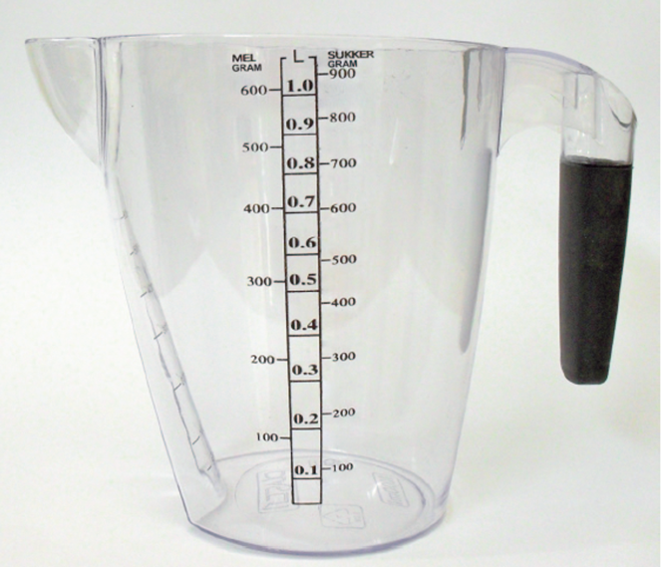

Benyt målebægeret til at bestemme densiteten af mel og sukker

Opgave 4. Data fra et forsøg med en væske, der hældes i et måleglas placeret på en vægt.
V i mL | 0 | 10 | 20 | 30 | 40 | 50
m i g | 57,9 | 65,6 | 73,6 | 81,5 | 89,4 | 97,2

Lav en lineær regression, med V på x-aksen og m på y-aksen. Aflæs hældningen og skæringen med y-aksen. Bestem densiteten af væsken og bestem målebægerets masse.
Densitet af aluminium, bly og guld forklaret ud fra et atomart niveau.
Atomerne i alle metaller er placeret på den samme måde, hvor atomerne optager 74 % af metallets volumen.
Aluminium og guld atomer
Et aluminiumsatom og et guldatom har næsten den samme radius, men et guldatom har 7 gange større masse. Densiteten af guld er derfor 7 gange større and densiteten af aluminium, fordi der er samme antal atomer.
Bly og guld atomer
Massen af et blyatom er 5 % større end massen af et guldatom, men et blyatom har en radius, der er 22 % større, og derfor er der plads til flere guldatomer i 1 cm³. Densiteten af guld er større, fordi der kan være flere guldatomer i 1 cm³.
Boldmodel af aluminium og guld
En golfbold vejer mere end en bordtennisbold, men boldene er næsten lige store. En papkasse fyldt med golfbolde vejer derfor mere end samme papkasse fyldt med bordtennisbolde, hvis boldene er placeret på den samme måde nede i kassen.

Boldmodel af bly og guld
En skumtennisbold kan veje det samme som en tennisbold, men dens diameter er er større. En papkasse fyldt med tennisbolde vejer derfor mere end samme papkasse fyldt med skumtennisbolde, hvis boldene er placeret på den samme måde nede i kassen.

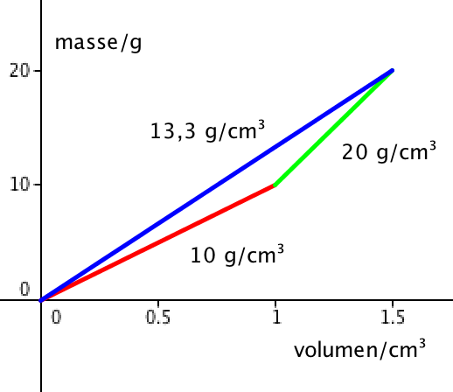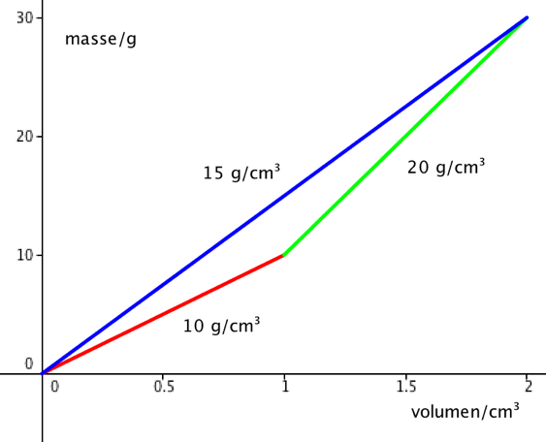

Opgave 5. Grafisk bestemmelse af densitet
- Bestem densiteten grafisk af en legering der består af 8 g af et metal med densiteten 4 g/cm³ og 8 g af et metal med densiteten 2 g/cm³. Vis, at densiteten er 2,7 g/cm³ ved at benytte metoden vist få fig. til venstre ovenfor.
- Bestem densiteten grafisk af en legering der består af 2 cm³ af et metal med densiteten 4 g/cm³ og 2 cm³ af et metal med densiteten 2 g/cm³. Vis, at densiteten er 3 g/cm³ ved at benytte metoden vist få fig. til højre ovenfor.

Eksempel 1. Densitet af et 18 karat smykke.
Et guldsmykke består af guld (Au) og kobber (Cu). Guld har densiteten 19,3 g/cm³ og kobber har densiteten 8,9 g/cm³. Hvis smykket vejer 12 g, så er der 9 g guld (75 %) og 3 g kobber (25 %). Vi kender smykkets masse, men skal beregne dets volumen

$$V_{\text{smykke}}=V_{\text{Au}}+V_{\text{Cu}} smykkets volumen er en sum af de to metallers voluminer$$

$$= \frac{m_{\text{Au}}}{ρ_{\text{Au}}}+\frac{m_{\text{Cu}}}{ρ_{\text{Cu}}} omskivningen af densitetsformlen indsættes$$

$$=\frac{9,0 \text{g}}{19,3\frac{ \text{g}}{{\text{cm}}^{3}}} +\frac{3,0 \text{g}}{8,9\frac{ \text{g}}{{\text{cm}}^{3}}} værdier af de fysiske størrelser indsættes med enheder$$

$$=0,47{\text{ cm}}^{3}\text{+} \text{0,34 }{\text{cm}}^{3} hver brøk divideres med g og der ganges med {\text{cm}}^{3}$$

$$=0,81 {\text{cm}}^{3}$$

her benytter vi, at smykkets volumen er en simpel sum af voluminet af guld og kobber.
Densiteten af et 18 karat smykke bliver derfor

$$ρ_{\text{smykke}}=\frac{m_{\text{smykke}}}{V_{\text{smykke}}}=\frac{12,0 \text{g}}{0,81 {\text{cm}}^{3}}=14,8 \frac{\text{g}}{{\text{cm}}^{\text{3}}}≈15 \frac{\text{g}}{{\text{cm}}^{\text{3}}}$$

Opgave 6. Densitet af 8 og 14 karat
- Et 14 karat guldsmykke består af 7 g guld og 5 g kobber. Vis, at densiteten er c.
- Et 8 karat guldsmykke består af 4 g guld og 8 g kobber. Vis, at densiteten er 11 g/cm³.

